МИНИСТЕРСТВО НАУКИ И ВЫСШЕГО ОБРАЗОВАНИЯ РОССИЙСКОЙ ФЕДЕРАЦИИ
федеральное государственное автономное образовательное учреждение высшего образования
«САНКТ-ПЕТЕРБУРГСКИЙ ГОСУДАРСТВЕННЫЙ УНИВЕРСИТЕТ
АЭРОКОСМИЧЕСКОГО ПРИБОРОСТРОЕНИЯ»
КАФЕДРА № 44
ОТЧЕТ
ЗАЩИЩЕН С ОЦЕНКОЙ
ПРЕПОДАВАТЕЛЬ
старший преподаватель |  |  |  | Н.А. Соловьева
должность, уч. Степень, звание |  | подпись, дата |  | инициалы, фамилия

ОТЧЕТ О ЛАБОРАТОРНОЙ РАБОТЕ №2
СОСТАВЛЕНИЕ СПЕЦИФИКАЦИИ ПРОЦЕССОВ

по курсу: ТЕХНОЛОГИИ ПРОГРАММИРОВАНИЯ
РАБОТУ ВЫПОЛНИЛ
СТУДЕНТ ГР. № | 4343 |  |  |  | В.Д. Параев
 |  |  | подпись, дата |  | инициалы, фамилия

Санкт-Петербург
2025
Лабораторная работа № 2
«Составление спецификаций процессов»
по курсу «Технология программирования»

Задание
1. Взять три разных процесса из диаграмм лабораторной работы № 1 и для одного построить блок-схему, для другого flow-форму, а для третьего написать псевдокод. В этих алгоритмах хотя бы по одному разу обязательно должны присутствовать следующие управляющие конструкции: а) условие, б) цикл, в) цикл с условием внутри, г) цикл внутри цикла.
2. Выбрать процесс, который содержит комбинацию не менее трех условий и набор различных действий, выполняемых в зависимости от этих комбинаций. Для такого процесса построить таблицу решений, которая отвечает следующим требованиям: количество условий – не менее 3; условия бинарные; содержит полный перебор всех комбинаций; количество действий – не менее 5.

Номер варианта – 18
Дом детского творчества

Диаграммы потоков данных:
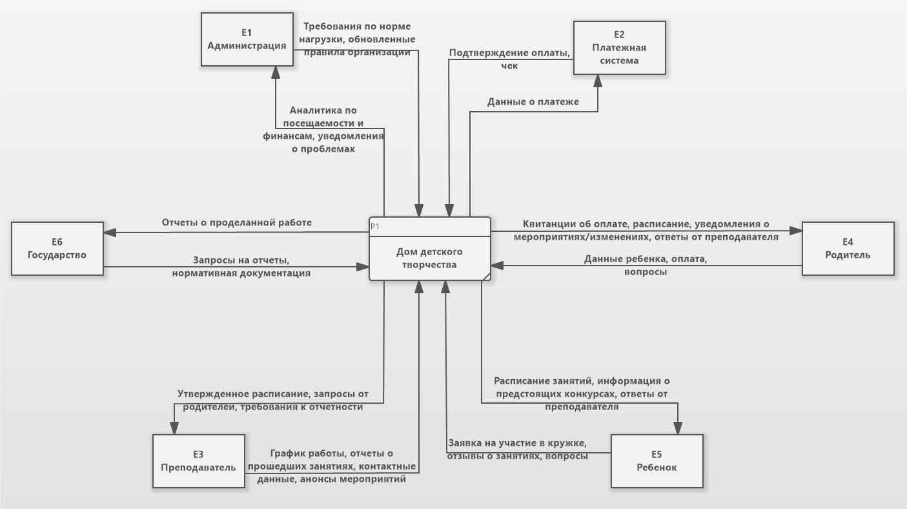
Рисунок 1 – Контекстная диаграмма

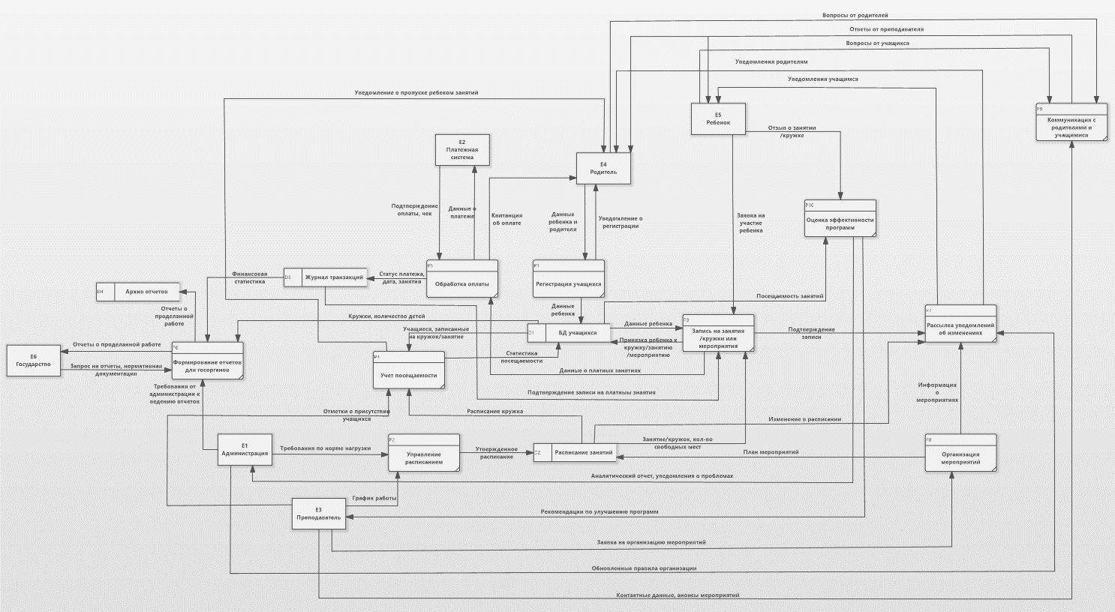
Рисунок 2 – Декомпозиция целого

- Спецификация для процесса «УПРАВЛЕНИЕ РАСПИСАНИЕМ»
Процесс №5 «Обработка оплаты»

Входные данные:
1. Данные о платных занятиях из процесса №3 ЗАПИСЬ НА ЗАНЯТИЯ/КРУЖКИ ИЛИ МЕРОПРИЯТИЯ;
2. Подтверждение оплаты и чек от ПЛАТЕЖНОЙ СИСТЕМЫ.

Выходные данные
1. Данные о платеже ПЛАТЕЖНОЙ СИСТЕМЕ;
2. Квитанция об оплате РОДИТЕЛЮ;
3. Статус платежа, дата и занятия в ЖУРНАЛ ПЛАТЕЖЕЙ.

Текст спецификации:
Процесс начинается с получения данных о платных занятиях от процесса ЗАПИСИ НА ЗАНЯТИЯ/КРУЖКИ ИЛИ МЕРОПРИЯТИЯ. По этим данным формируется квитанция для оплаты, которая будет отправлена РОДИТЕЛЯМ. Совместно с этим, данные для платежа отправляются в ПЛАТЕЖНУЮ СИСТЕМУ, которая пришлет организации уведомление о подтверждении оплаты. Тогда произойдет обновление данных платежа в ЖУРНАЛЕ ТРАНАЗКЦИЙ, и запись на платные занятия будет подтверждена.
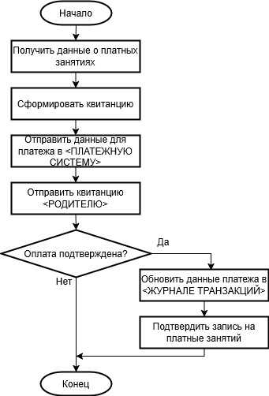
Рисунок 3 – Блок-схема процесса регистрации участников

- Спецификация для процесса «УЧЕТ ПОСЕЩАЕМОСТИ»
Процесс №4 «Учет посещаемости»

Входные данные:
1. Расписание кружка из РАСПИСАНИЯ ЗАНЯТИЙ;
2. Учащиеся, записанные на кружок/занятие, из БАЗЫ ДАННЫХ УЧАЩИХСЯ;
3. Отметки о присутствии от ПРЕПОДАВАТЕЛЯ.

Выходные данные
1. Уведомление РОДИТЕЛЮ о пропуске ребенком занятия.

Текст спецификации:
Процесс начинается с получения данных о расписании кружка и списка учащихся, записанных на данный кружок из РАСПИСАНИЯ ЗАНЯТИЙ и БАЗЫ ДАННЫХ УЧАСТНИКОВ соответственно. В течение занятия ПРЕПОДАВАТЕЛЬ ставит отметки о присутствии учащихся. По окончанию задания подсчитывается количество пропусков учеников: если было более 3-х пропусков без уважительной причины, то родителю отправляется соответствующее уведомление.
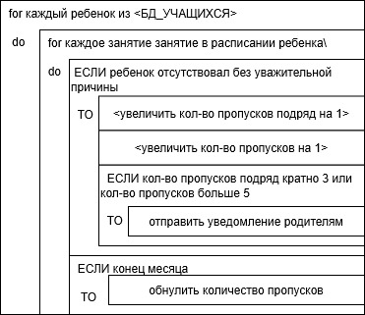
Рисунок 4 –Flow-форма процесса подсчета турнирных очков

- Спецификация для процесса «УПРАВЛЕНИЕ РАСПИСАНИЕМ»
Процесс №2 «Управление расписанием»

Входные данные:
1. График работы ПРЕПОДАВАТЕЛЯ;
2. Требования по норме нагрузки от АДМИНИСТРАЦИИ.

Выходные данные
1. Утвержденное расписание в РАСПИСАНИЕ ЗАНЯТИЙ.

Текст спецификации:
Процесс начинается с получения графика работы ПРЕПОДАВАТЕЛЯ и требований по норме нагрузки от АДМИНИСТРАЦИИ. После этого осуществляется подбор времени для проведения занятия с учетом временных рамок одного занятия. Если удалось найти время, то осуществляется запись занятия в расписание. Процесс повторяется до тех пор, пока не будет выполнены норма по нагрузке.
ПСЕВДОКОД:
НАЧАЛО
ДЛЯ каждого кружка в списке
ВЫПОЛНИТЬ
ПОЛУЧИТЬ ответственного преподавателя
ПОЛУЧИТЬ график работы преподавателя
ЕСЛИ преподаватель доступен
ДЛЯ каждого дня недели
НАЙТИ свободное время преподавателя в этот день недели
ОБЪЯВИТЬ переменную количество_попыток=0
ПОКА время не найдено И количество_попыток <5
СДВИНУТЬ время на 1 час
УВЕЛИЧИТЬ количество_попыток на 1
ЕСЛИ время свободно И норма по занятиям не превышена
ДОБАВИТЬ занятие в расписание преподавателя
ИНАЧЕ:
УВЕДОМИТЬ администрацию о невозможности поставить занятие
КОНЕЦЕСЛИ
КОНЕЦПОКА
КОНЕЦДЛЯ
КОНЕЦЕСЛИ
КОНЕЦДЛЯ
КОНЕЦ

- Таблица решений для процесса «РЕГИСТРАЦИЯ НА ПЛАТНЫЙ МАСТЕР-КЛАСС»
Условия:
1. Возраст соответствует требованиям мастер-класса (Да/Нет);
2. Есть свободные места (Да/Нет);
3. Оплата подтверждена (Да/Нет).

Действия:
1. Подтвердить регистрацию;
2. Отклонить регистрацию;
3. Добавить в лист ожидания;
4. Запросить подтверждение оплаты;
5. Уведомить о возрастных ограничениях.
Возраст | Свободные места | Оплата | Действие 1 | Действие 2 | Действие 3 | Действие 4 | Действие 5
Да | Да | Да | Да | Нет | Нет | Нет | Нет
Да | Да | Нет | Нет | Нет | Нет | Да | Нет
Да | Нет | Да | Нет | Нет | Да | Нет | Нет
Да | Нет | Нет | Нет | Нет | Да | Да | Нет
Нет | Да | Да | Нет | Да | Нет | Нет | Да
Нет | Да | Нет | Нет | Да | Нет | Да | Да
Нет | Нет | Да | Нет | Да | Нет | Нет | Да
Нет | Нет | Нет | Нет | Да | Нет | Да | Да
Подведение итогов работы:
В ходе выполнения проделанной работы были получены практические навыки по составлению спецификации процессов в различных форматах. По итогам работы спецификации можно разделить на два типа: графические, к которым относятся блок-схема и Flow-форма, и неграфические, в лице псевдокода и таблицы решений.
Построенные алгоритмы, оформленные в соответствии с различными видами спецификации процессов, отражают физический порядок действий, однако, это более детально позволяют понять тот или иной процесс для его совершенствования и автоматизации.

